g0v.tw 揪松團問卷調查

臺灣公民科技生態系與需求調查報告
127 份有效填答：看臺灣公民科技的參與者從哪裡來、做專案卡在哪裡、又是什麼讓大家願意留下來。
作者：鄭婷宇（Claire） ｜ 資料範圍：截至 2026/7/20，共 127 份有效樣本
引用授權：CC BY 4.0, by g0v.tw jothon & Claire Cheng

壹、研究背景：我們想了解什麼
這份報告分析了臺灣零時政府（g0v.tw）揪松團¹（g0v.tw 社群的一個任務小組）在 2026 年發放的問卷填答。原始資料在去除個人資料後，以「CC-BY 4.0 臺灣公民科技推廣問卷填寫者」的授權發布，公開給所有人取用。
這份調查整理了截至 2026/07/20 的 127 份填答，想弄清楚臺灣公民科技圈的真實樣貌：到底有哪些人在參與？投入程度不同的人，各自遇到什麼需求和挑戰？我們希望找出大家參與的動力和實際卡關的地方，幫 g0v.tw 揪松團把資源用在對的地方，讓臺灣的公民科技社群更有活力。填答者依接觸程度分成三群：只聽過或看過公民科技的好奇者、知道這個圈子但還沒做過專案的使用者，以及動手做過專案的實作者。
簡單來說，公民科技就是用科技和數位工具，讓公共生活變得更好。它的做法很多樣：可以做個小工具，讓大家更容易參與公共事務、使用公共服務；也可以串聯社群討論政策，用開放資料改善政府運作。這裡說的開放資料，是指政府或單位主動公開、任何人都能自由拿去用的資料。像是疫情期間幫大家找口罩的「口罩地圖」，或是讓不同立場的人在線上討論的 vTaiwan，都是公民科技的例子。
如果你想直接找找有哪些專案可以加入，g0v.tw 揪松團整理的 台灣公民科技資料庫 裡面收錄了不少專案和參與指引，很適合當作起點。

照你的身分，挑這幾章先看
選一個最符合你現在狀況的角色；不選也沒關係，直接順著讀完全文也可以。
我是新手，還在了解這個圈子
第七章發現，新人進不來的第一大原因，是「不知道有哪些專案」，而不是能力不夠。建議你先讀第一章看看這群人都在哪裡、第七章弄清楚入口到底斷在哪，最後再看研究建議 1.3 的各階段資源規劃。
建議先讀：
- 第一章：這群人是誰、在哪裡
- 第七章：這個圈子的入口在哪、斷在哪
- 研究建議 1.3：照接觸深淺規劃的資源建議
我正在做（或做過）公民科技專案
這三章只針對 47 位實作者來談，聊聊大家實際卡住的痛點（第三章）、動機怎麼隨時間改變（第四章），還有手邊到底有哪些資源能用（第五章），最貼合你現在遇到的狀況。
建議先讀：
- 第三章：讓貢獻者感到心累的是什麼
- 第四章：動機換過一輪，流失最多的是什麼
- 第五章：專案裡最常派上用場的資源
我可能提供資源，或想支持社群經營
第六章整理了出資者自身的評估準則、研究建議 1.4 歸納了資金以外的支持形式；第 3.2 節則提醒：決定權越大的人越容易累垮，是長期支持專案時值得留意的風險。
建議先讀：
- 第六章：出資者怎麼評估專案
- 研究建議 1.4：可以怎麼支持公民科技生態系
- 第 3.2 節：決定權越大的人，越容易被累垮

貳、研究摘要：四大核心發現
- 一、專案卡住動不了、核心成員累垮，是做專案的人最大的痛點
每次走進 g0v.tw 的雙月黑客松，都能看到不少專案在找人一起動手做，社群裡把這叫做「跳坑」。不過對參與者來說，最頭痛的其實不是缺人，而是專案很難維持固定進度、做出來的成果不容易發揮影響力，還有核心成員容易累垮。在這次調查裡，47 位實作者當中，有 32%（15/47）在填問卷時手上沒有任何正在進行的專案。進度走走停停、成果不知道怎麼落地、少數人長期硬撐，這三件事碰在一起，成了最大的難關。從這次填答者的傾向來看，在專案裡決定權越大的參與者，被累垮的比例往往越高。這很可能是因為決定權越大，需要投入的心力與時間通常也越多，自然更容易覺得疲倦。
- 二、認同專案想做的事、交到志同道合的朋友，更能讓人一直留下來
把人帶進公民科技專案、且能把人留下來的最大誘因，是讓投入者認同專案能達成的目標。這既是最多人最初投入的原因，也是最強韌的續航動機。另一個值得注意的變化是，比較當初加入和現在留下的原因，選「累積作品集、磨練技能」的人從 6 人增加到 9 人，相對增幅達 50%。這顯示有一群參與者持續投入，是為了磨練自己的技能。
- 三、不知道有哪些專案可做、沒人帶，是擋住新人的最大關卡
在 26 位好奇者裡，最多人卡在「不知道有哪些專案或議題」以及「身邊沒有人帶，怕融不進去或幫不上忙」，再來則是「不知道怎麼加入、找不到入口」。大家常以為的「覺得要會寫程式、技術門檻太高」，在所有原因裡其實只排到第四。全體填答者裡有 65% 平常能從 g0v.tw 至少一個官方管道看到消息，但光是看得到消息，不代表就知道自己能做什麼、或者有認識的人可以問。
- 四、把想解決的問題講清楚、做出具體原型，最容易吸引資源支持
在 27 位曾提供經費支持專案的填答者裡，決定要不要支持時最看重的是「把想解決的問題講清楚，且問題夠重要」，還有專案是否「與自己關心的議題相呼應」。同時，有過半的出資者覺得，「還在很早期、只有想法」的專案最難拿到資源。這很符合常理：還沒把想法做成具體原型的專案，通常比較難爭取到出資者的青睞。

參、研究發現

一、這群人來自各行各業，逾六成住在雙北
這一章先來看看，填答這份問卷的人來自哪些背景、平常在哪裡活動。

1.1 這群人是誰、平常在哪裡
重點：127 位填答者中，真正動手做過專案的只有 47 人，多數人還沒實際做過專案。
127 位填答者分成三群
分母＝全體 127 人（綠：好奇者、橘：使用者、藍：實作者）
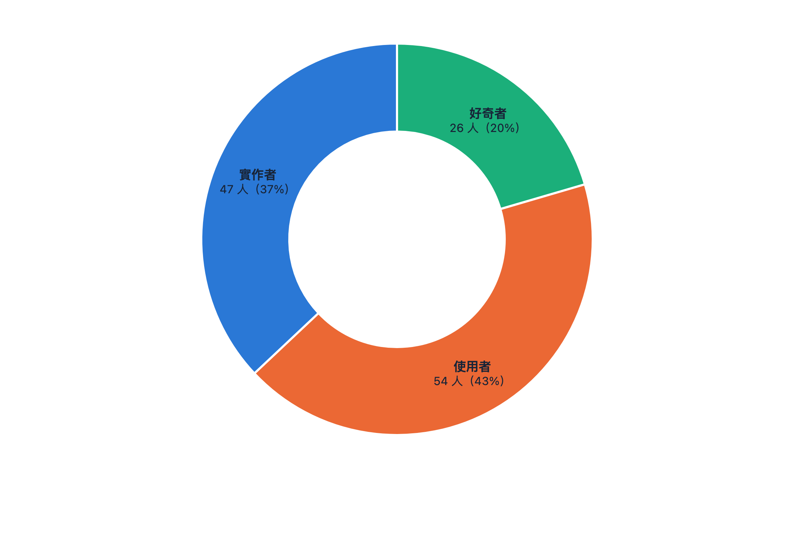
填答者的居住地分布
全體 N=127，雙北合計逾六成
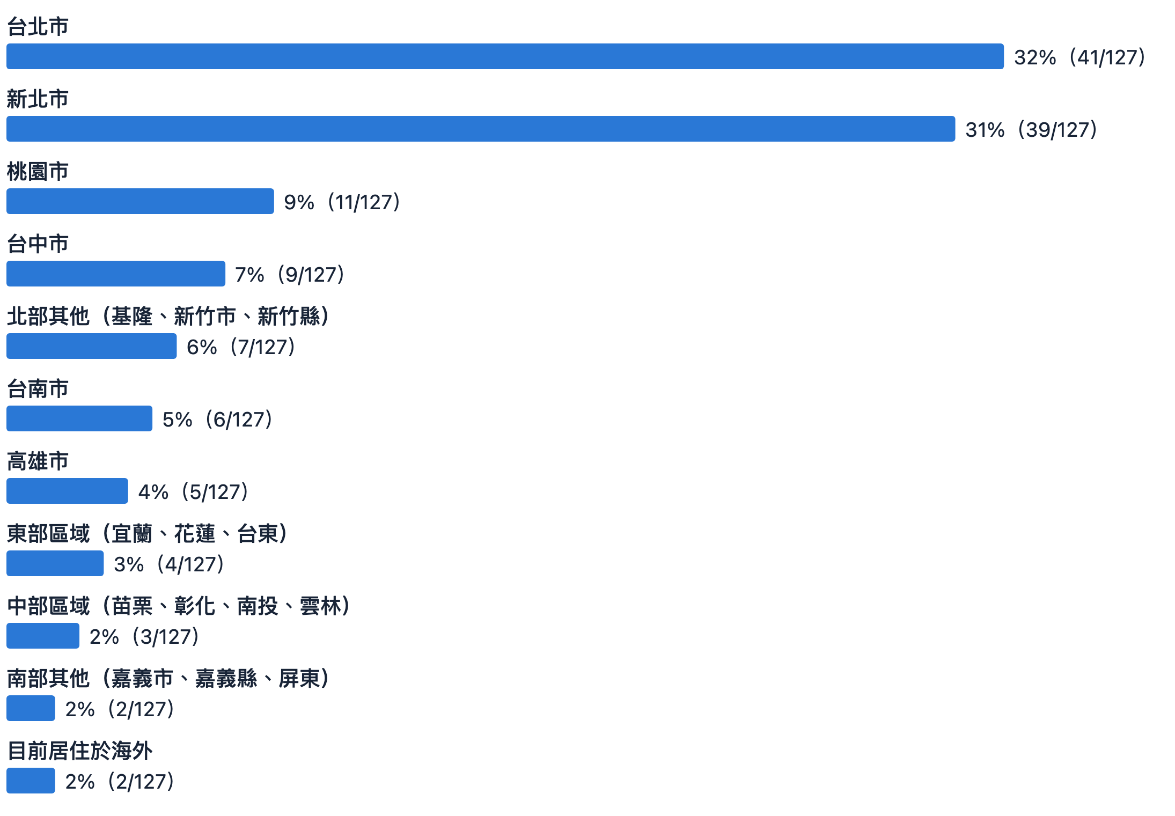
分母＝全體 127 人
回收的 127 份填答裡，大致可以分成三群人：
- 好奇者：26 人，只聽過或看過公民科技，還沒實際接觸過。
- 使用者：54 人，知道這個圈子，多數用過公民科技工具或參與過討論，但沒有實際參與過任何專案。
- 實作者：47 人，真的動手參與過至少一個公民科技專案。後面談到「卡住了什麼」、「什麼讓人留下來」時，只有這 47 人回答，因為問的是具體專案經驗。
填答者年齡主要在 31 到 50 歲：31 到 40 歲佔 35%、41 到 50 歲佔 29%，20 歲以下只有 5.5%。性別分布上，男性佔 50%、女性佔 41%，另有 9% 為其他或不願透露。
填答者的工作背景相當分散：自由工作者與非營利組織工作者並列最多，各佔 20%；接著是學校或研究機構 16%、企業或新創 16%、學生 13%、公部門 8%。在願意多寫所屬組織的 55 人中，非營利組織與協會佔 27%、學術與研究機構 25%、企業與新創 22%。關心公民科技的人來自不同行業與組織，未集中在特定領域。
不過只看居住地，會低估這群人實際的連結範圍。問卷另外問了「除了居住地，你還跟哪些地區有比較深的連結」，有 63 人回答這題：34 人提到中南部或東部地名（台中、台南、高雄、花蓮等），14 人提到海外。即使住在雙北的 79 人裡，也有 20 人同時和中南部或東部有深厚連結、8 人和海外有連結。填答者雖然多半住在雙北，但人際網絡連向更多地方。

1.2 關心公民科技的人，都來過 g0v.tw 嗎？
重點：47% 的填答者從沒參加過 g0v.tw 活動：光是收到消息，不代表知道能做什麼、有人可以問。
全體填答者有 47%（60/127）從沒參加過 g0v.tw 活動。即使是 47 位實作者，也有 28%（13/47）從未參加過 g0v.tw 活動。
在問到「你從哪裡得知公民科技相關資訊」時，勾選「非營利組織」佔 59%，高於「開源社群（含 g0v.tw）」的 54%。g0v.tw 是生態系中的重要節點，但不是唯一入口。

二、參與程度偏淺，多數人的角色是用工具、參與討論

2.1 在公民科技專案裡擔任過什麼角色？
重點：接觸過公民科技的 101 人中，近九成用過公民科技工具或參與過討論，實際參與開發或維護專案的只有 33%。
曾擔任過的角色（複選，由淺到深排列）
分母＝101 位曾接觸者（複選，加總超過 100%）
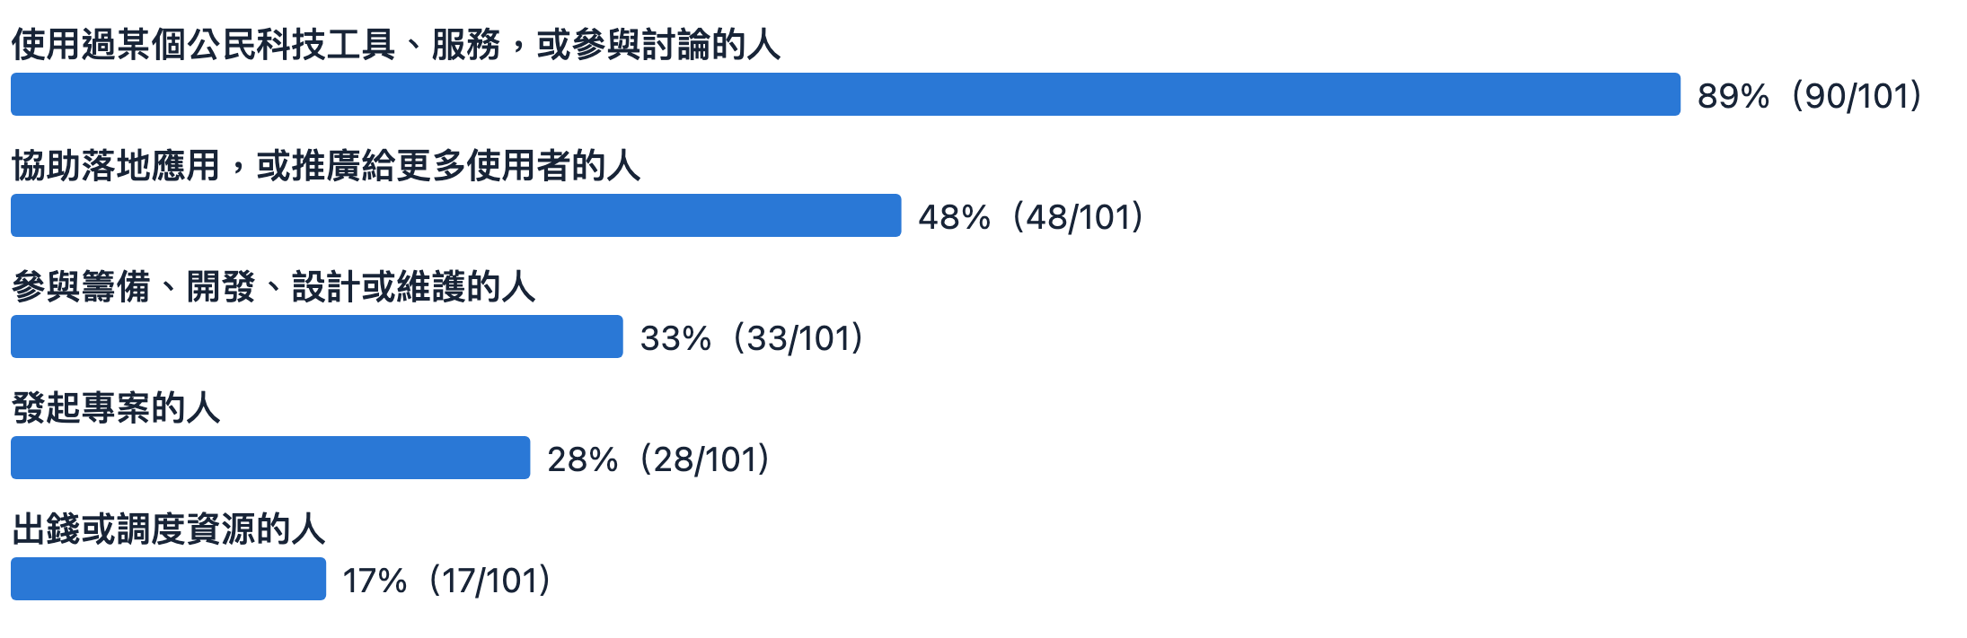
分母＝101 位曾接觸公民科技者
參與深度分布：四成的人只落在第一階
分母＝101 位曾接觸者（灰色選項不在深度軸上、未計權重）
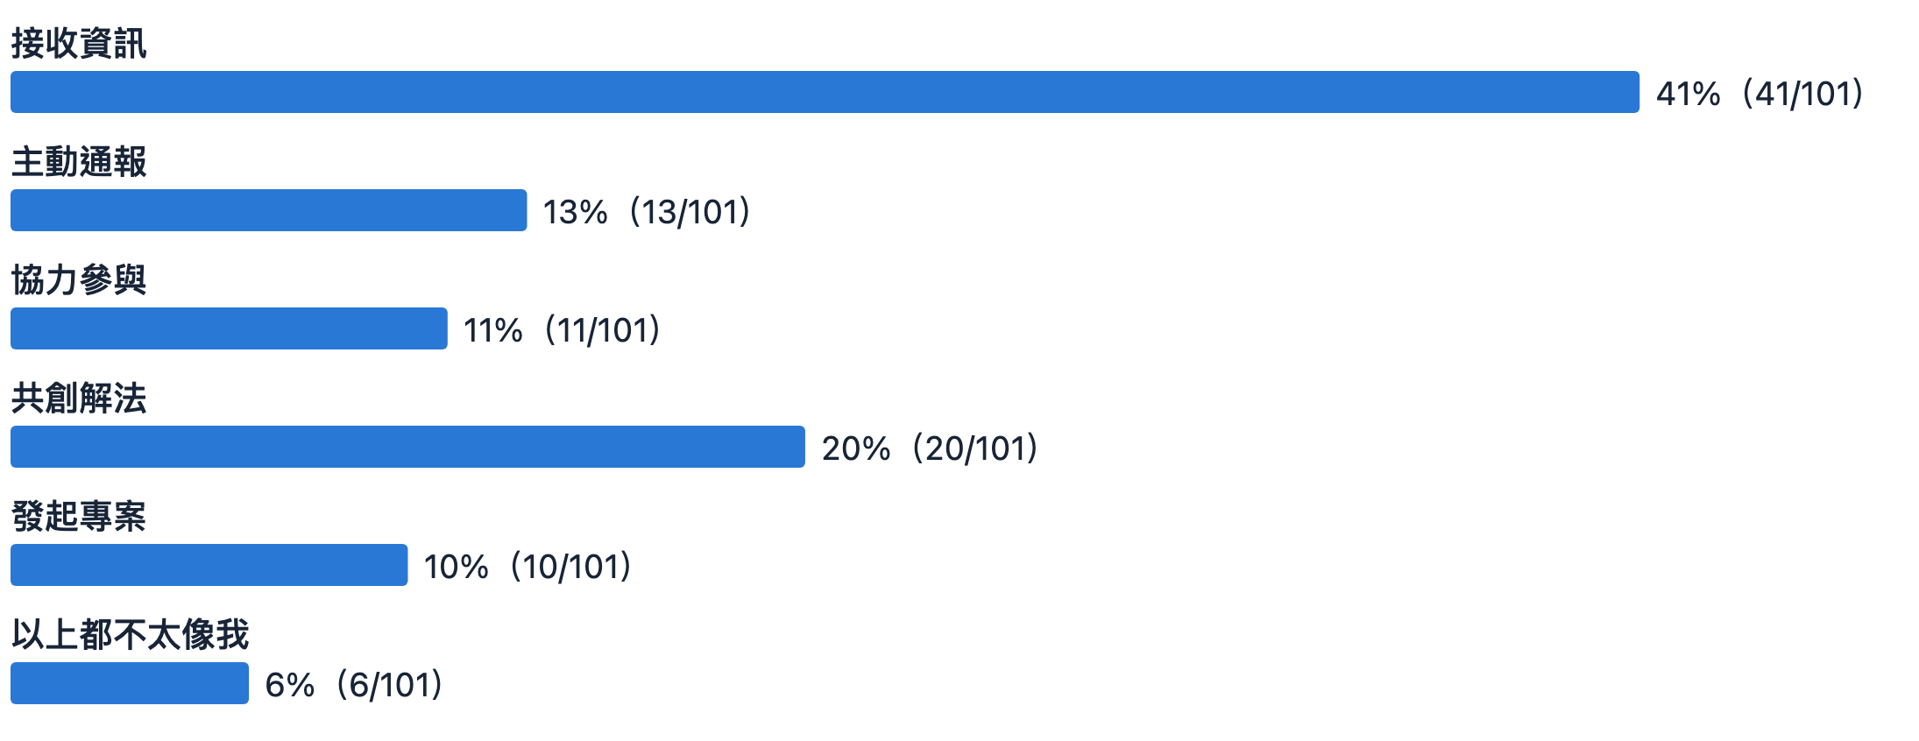
分母＝101 位曾接觸公民科技者
問卷調查了在公民科技專案中擔任過哪些角色（複選）。在 101 位接觸過公民科技的人中：使用過工具或參與過討論的人佔 89%、協助落地應用或推廣的人 48%、參與籌備開發設計或維護的人 33%、發起專案的人 28%、出錢或調度資源的人 17%。
只勾一種角色的人有 46 人（46%）；勾滿全部五種角色的只有 10 人（10%）。圈子裡有一大群人只固定做一件事，也有一小群人幾乎什麼角色都做，分布並不平均。參與越深的人，通常同時扮演的角色種類也越多。
問卷進一步以單選題詢問「哪一句最貼近你在公民科技圈子做的事」。五個選項依對專案方向的決定權由小到大排列：
・接收資訊：關心議題，會看相關資料或成果
・主動通報：照專案方的需求提供資訊，例如回報路況、上傳污染資料
・協力參與：加入別人發起的專案，一起出力
・共創解法：和大家一起定義問題、設計解法
・發起專案：自己發現問題、找夥伴、啟動專案
另有 6 人選「以上都不太像我」，沒有放進這五級。在 101 人中，最淺的「接收資訊」就佔了 41%。
在 46 位只勾一種角色的人中，42 位勾的都是門檻最低的「使用過某個工具或參與過討論」；其中也有 30 位在參與深度上只到「接收資訊」。「只做一件事」在很大程度上反映出「參與程度偏淺」。
還有一個值得注意的現象：動手做專案的人，不一定用過別人的公民科技產品。勾選「參與籌備開發設計或維護」或「發起專案」者合計 38 人（兩項都勾者只算一次），其中有 7 人（18%）沒有勾選「使用過某個工具或參與過討論」。

2.2 這些專案都在做什麼？
重點：在 47 位實作者中，專案主題最多的是環境與生態（15%），其餘分散在教育、防災、政治監督等 10 個領域。
這 47 人各自用一句話描述了「最近參與的專案是為了解決什麼問題」。人工歸成 11 類後，最多人做的主題是環境與生態，有 7 人（15%）；第二多是單一類別之外的「其他」，有 6 人（13%），涵蓋居住、醫療、能源、數位身分等題目；接著是教育與學習、社群經營與協作工具、防災與公共安全，各有 5 人（11%）；政治監督與開放國會、土地都市與地方、公共討論與民意工具，各有 4 人（9%）；其餘為交通與道路 3 人、公私協力與公務員 2 人、假訊息查證 2 人。
其中有 15 人的專案主題需要跟公部門打交道，這與第七章提到的「公私協力怎麼談」活動需求最高相互呼應。
這份問卷從兩個角度看同一群人：一個是不綁定特定專案的整體經驗（本章內容）；另一個是「最近一次參與的專案」（第三到五章內容）。兩者彼此分開，因為在圈子裡常擔任發起者，不代表在最近參與的專案中也是發起者。

三、專案進度停滯、核心成員累垮，是實作者最心累的事

3.1 做專案時，最讓人困擾的是什麼？
重點：在 47 位實作者中，排名前三的困擾是專案難有穩定進度、成果沒有著力點、少數人硬撐；一般最容易想到的「找不到夥伴」只排第四。
各項困難的困擾程度分布（完整呈現 1 到 5 分）
依「3 分以上人數」由多到少排列（無「沒遇到」選項，評 1 分包含「沒發生過」與「發生了但不影響」）
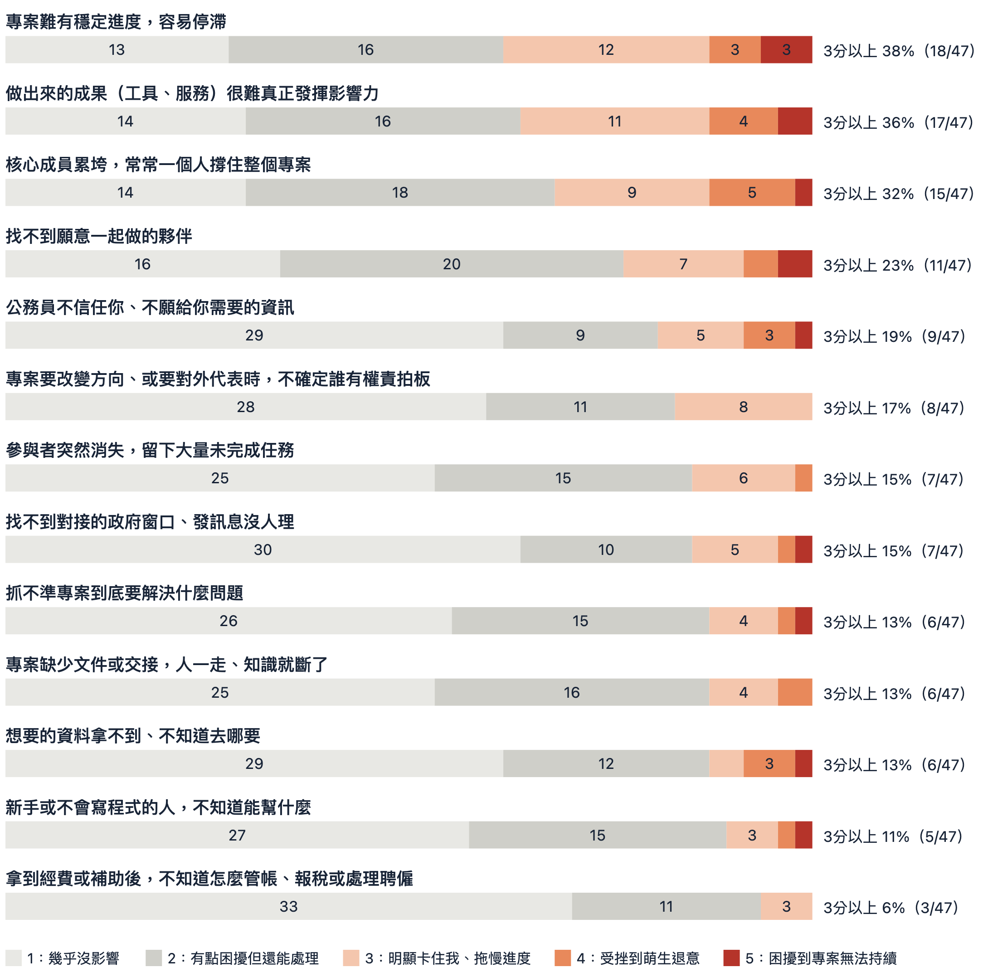
分母＝47 位實作者（每題皆為 47 人作答）
這部分題目只由 47 位實作者回答。問卷列出 13 種常見困難請填答者評分，分析時看兩個指標：評 3 分以上（3、4、5 分合計）代表問題真的卡住進度；評 4 分以上（4、5 分合計）代表嚴重到讓人想退出。
困擾程度前三名是專案難有穩定進度、成果沒有著力點、少數人硬撐；一般最容易想到的「找不到願意一起做的夥伴」排在第四。這三件事可能相互影響：節奏斷掉讓成果遲遲出不來，成果出不來就更難證明專案值得投入，願意接手的人隨之變少，最後重擔又回到少數人身上。

3.2 決定權越大的人，越容易累垮
重點：在實作者中有一項傾向：決定權越大，感到累垮的比例越高。自己起頭發起專案的 10 人中，有 6 人（60%）表示核心成員累垮明顯卡住進度。
你在專案裡的位置與決定權大小
你在專案裡的位置 | 決定權 | 核心成員累垮 | 成果難發揮影響力
協力參與：加入別人發起的專案，大方向由發起的人決定 | 最小 | 12% | 12%
共創解法：和大家一起把問題定義清楚、一起設計解法 | 一半一半 | 33% | 44%
發起專案：自己起頭，發現問題、找人、把事情啟動 | 最大 | 60% | 50%

從這次填答者的傾向來看，專案裡參與越深、決定權越大的成員，有更高比例面臨核心成員累垮（很可能就是自己），也更擔心專案成果難以發揮影響力。

3.3 站在決策位置的人，看不見新手的困境
重點：規劃「如何讓新手參與」時，光問發起專案、有決定權的人可能問不出答案：因為那通常不是他們自己遇到的困難。
反過來看「新手或不會寫程式的人，不知道能幫什麼」這題，比較有感的反而落在參與較淺的一端：主動通報 6 人中有 2 人（33%）、接收資訊 5 人中有 1 人（20%）、協力參與 8 人中有 1 人（12%）、共創解法 0%（0/18）、發起專案 10 人中有 1 人（10%）。
參與程度較淺的人，有較高比例擔心新手不寫程式能幫上什麼忙；隨著在專案裡的決定權提高，這層擔憂比例大致呈現較低傾向。因此若要規劃「怎麼讓新手參與」，光問發起專案、對專案有決定權的人可能問不出答案，因為那不是他們自己會遇到的困難。

3.4 面對困難時，實際採取了什麼行動？
重點：最常見的兩種應對方向完全相反：一種是向外求助，另一種是放慢步調、降低期待。在回答的 28 人中，有 11 人選擇主動降低期待，或沒有特別採取行動。
面對困難時採取的行動（28 人填答，可提及多種）
採取的行動 | 人數
向外求助（人脈、專家、在地組織） | 6
降低期待、放慢步調 | 5
自己補能力或用工具頂著 | 4
團隊內部溝通、建立固定節奏 | 4
對外推廣、擴大能見度 | 4
沒有特別行動或尚未行動 | 3
只描述困難，未提行動 | 3
交棒或淡出 | 1
建立文件、避免交接斷層 | 1

問卷另外以選填題詢問「面對這些困難，你有採取什麼行動去解決嗎」，有 28 人填寫。
最常見的兩種應對方向完全相反：一種是向外求助（6 人），另一種是放慢步調、降低期待（5 人），後者多偏向順其自然、不強求進度。加上未特別行動或只描述困難的 6 人，28 位填答者中有 11 人屬於主動降低期待或未特別處理。

四、四成的人動機換過一輪，流失最多的是社群歸屬感

4.1 讓人留下來繼續做專案的動機是什麼？
重點：認同專案想達成的目標，是吸引人投入且持續貢獻的最核心動機。
初次動機 → 持續動機（47 位實作者，可複選）
動機 | 初次投入（幾人勾選） | 留存率 | 淨變化
認同這件事想達成的目標 | 39 | 92% | 0%
認同這個社群，想成為一員 | 20 | 70% | −15%
純粹覺得好玩、有趣 | 16 | 81% | −6.3%
想認識新朋友、找到同好 | 13 | 92% | +15.4%
身邊有人在做，跟著加入 | 12 | 67% | 0%
累積作品集、練功或建立好名聲 | 6 | 83% | +50.0%

不同世代留在專案的動機差異
各長條代表該世代勾選比例與全體 47 人的差距（百分點）。向右為高於全體，向左為低於全體。
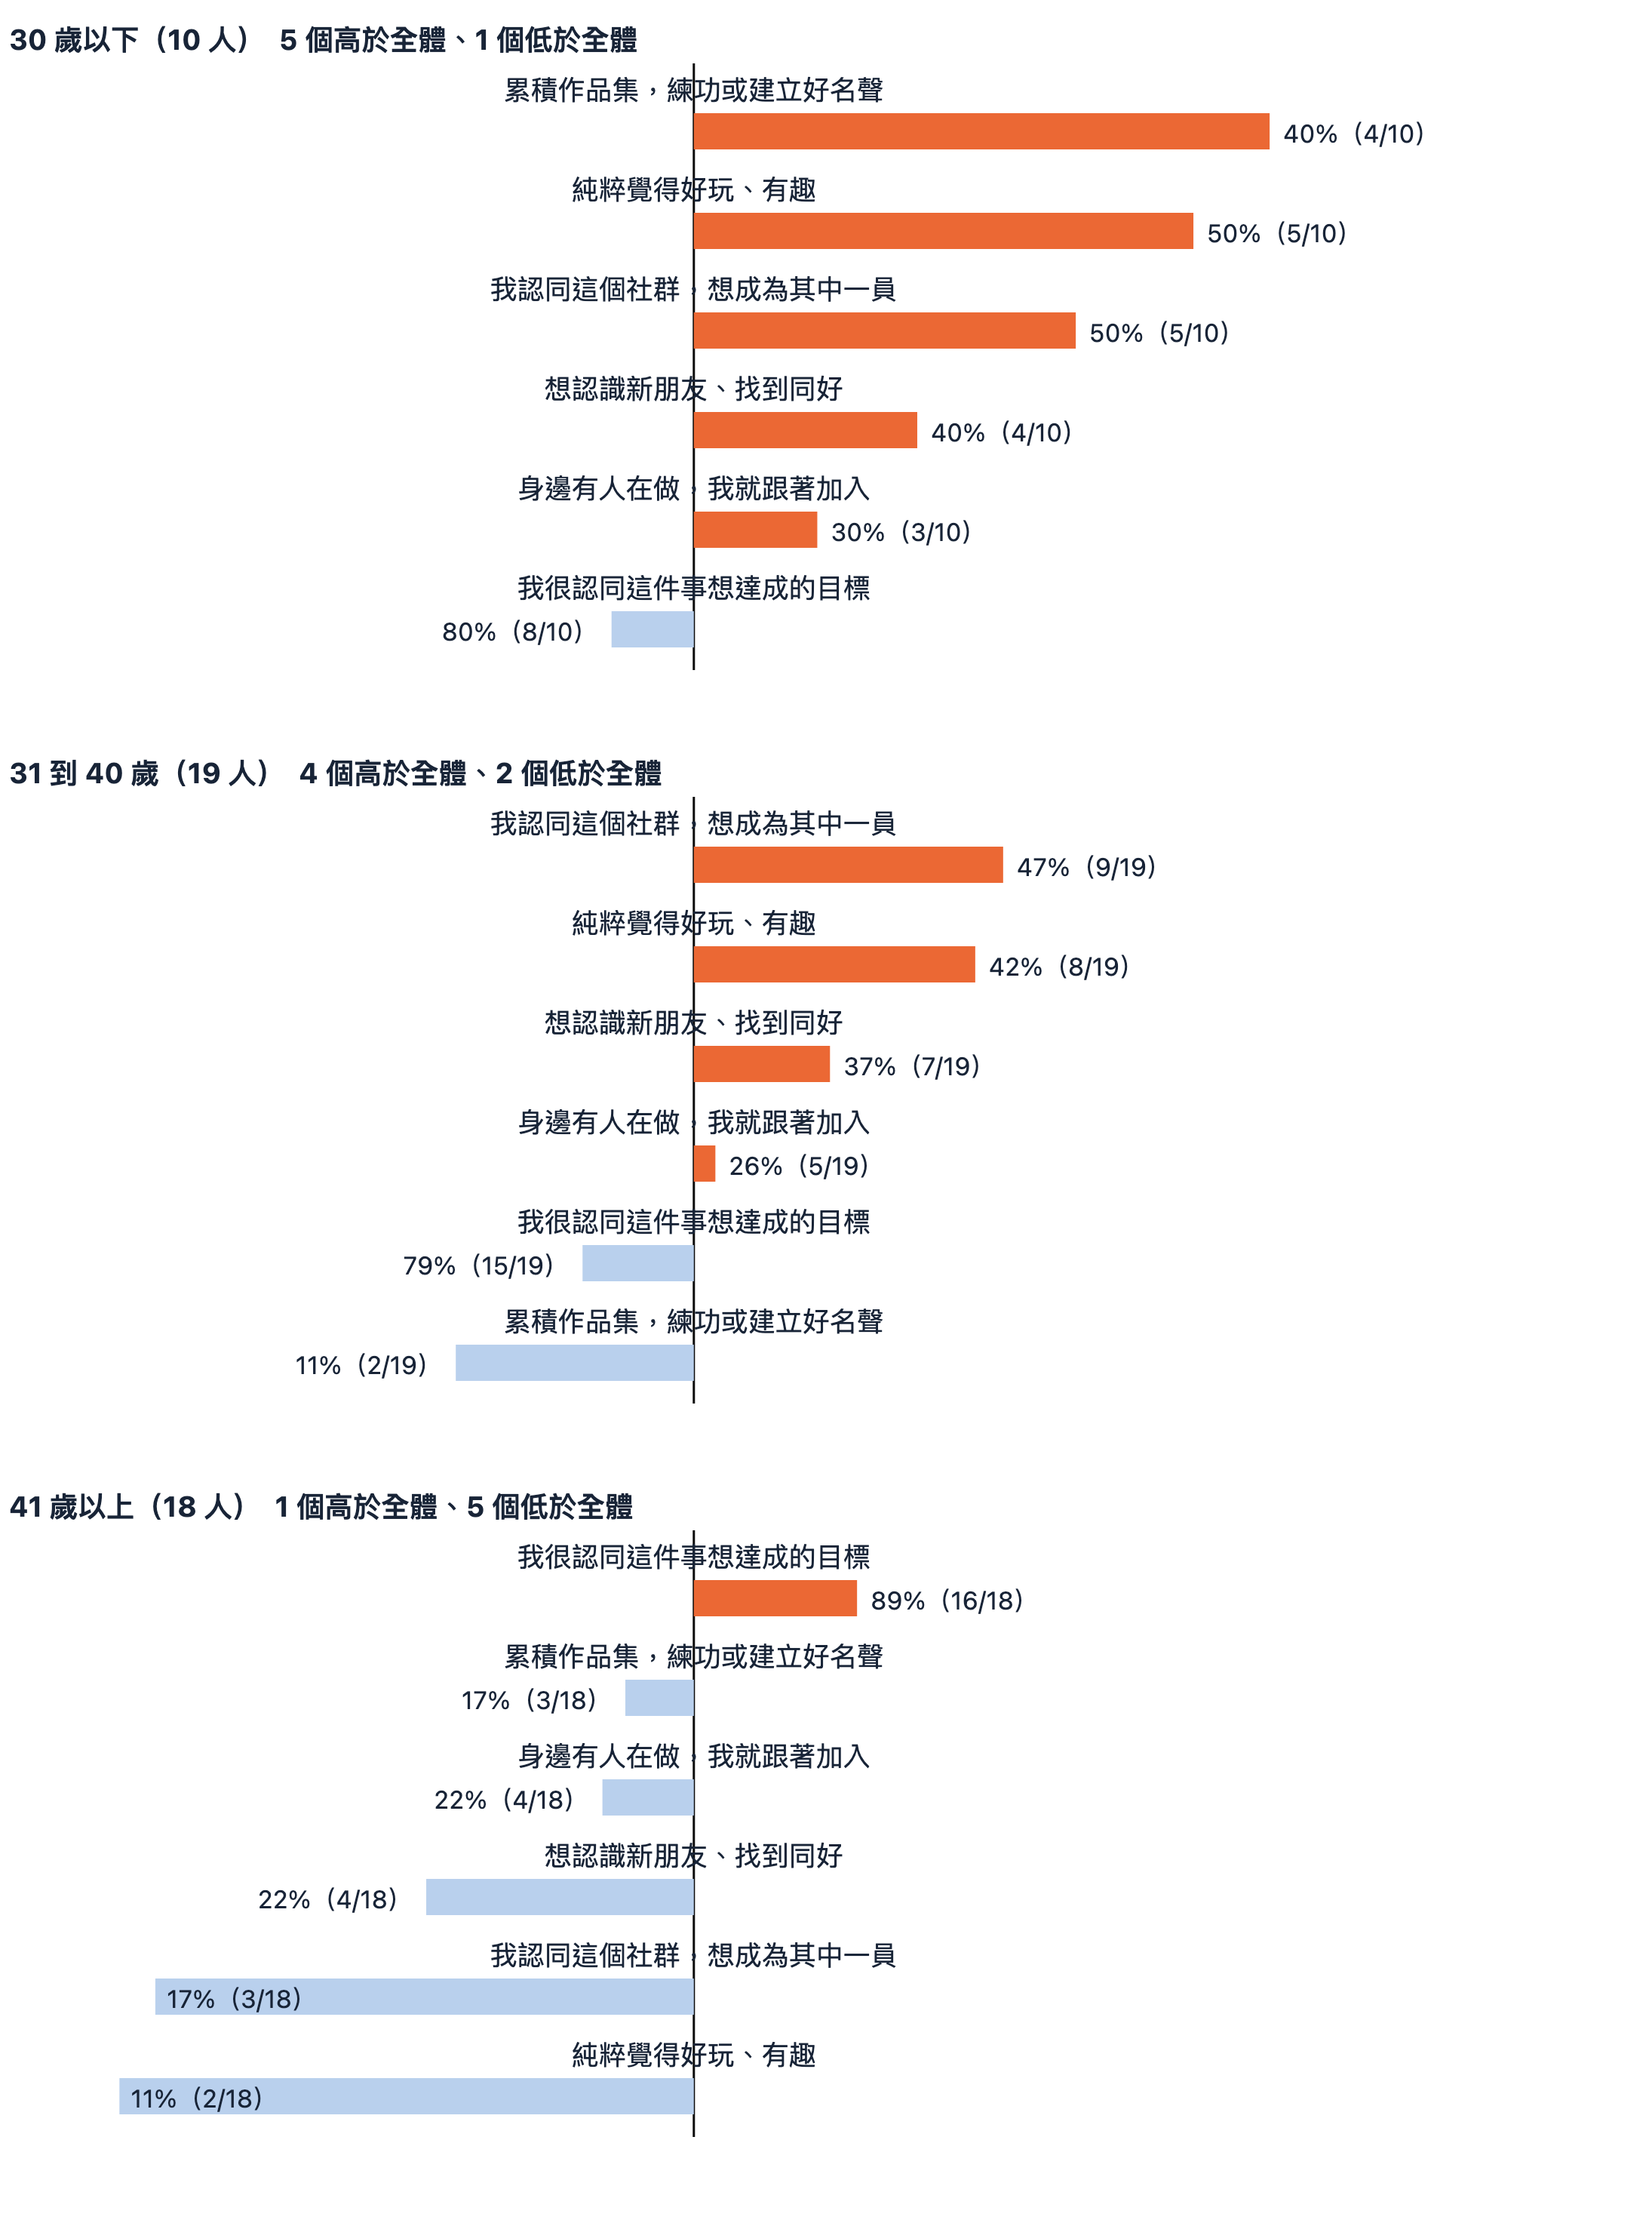
三個年齡層分別為 10、19、18 人（可複選）
「留存率」指同一個人前後兩次都選同一動機；「淨變化」則看人數消長：初次選這項的人，加上後來新增者，扣掉不再以此為動機者，看總人數增減。表中的百分比，是相對於初次人數換算的。兩者角度不同，排序也不一樣。例如「身邊有人在做，跟著加入」留存率 67% 為六項最低；但因流失 4 人與新增 4 人數量相等，淨變化仍是 0%，總人數未變。
認同專案目標是吸引人參與的最普遍動機，也是最能支撐持續投入的續航動機。
對社群的認同，淨變化在六項動機中降幅最大：初次有 20 人勾選，現在剩 17 人。其中 6 人（30%）不再以此為動機，另有 3 人是後來才新增勾選。這個現象值得探討：不再以社群為動機的人，是否在參與過程中逐漸消耗了對社群的認同？
淨增加的動機只有兩項：「累積作品集、練功」與「想認識新朋友、找到同好」；前者增幅較大，屬於目標導向動機。
單看持續參與的動機，不同年齡層有些差異：30 歲以下 10 人中有 4 人（40%）選了「累積作品集、練功」，高於全體的 19%；41 歲以上則以「認同目標」最高（佔 89%），差距最大的是「純粹覺得好玩」與「認同這個社群」，分別比全體低了 21 與 20 個百分點。
不過三個年齡層各自只有 10 到 19 人，這項世代差異適合作為初步觀察，未來樣本增加後值得繼續追蹤。

五、人脈是專案裡最常派上用場的資源

5.1 專案裡最常使用哪些資源？
重點：在 47 位實作者中，人脈是最常用到的資源（66%），高於經費（47%）。
實作者用過哪些資源
分母＝47 位實作者（複選，加總超過 100%）
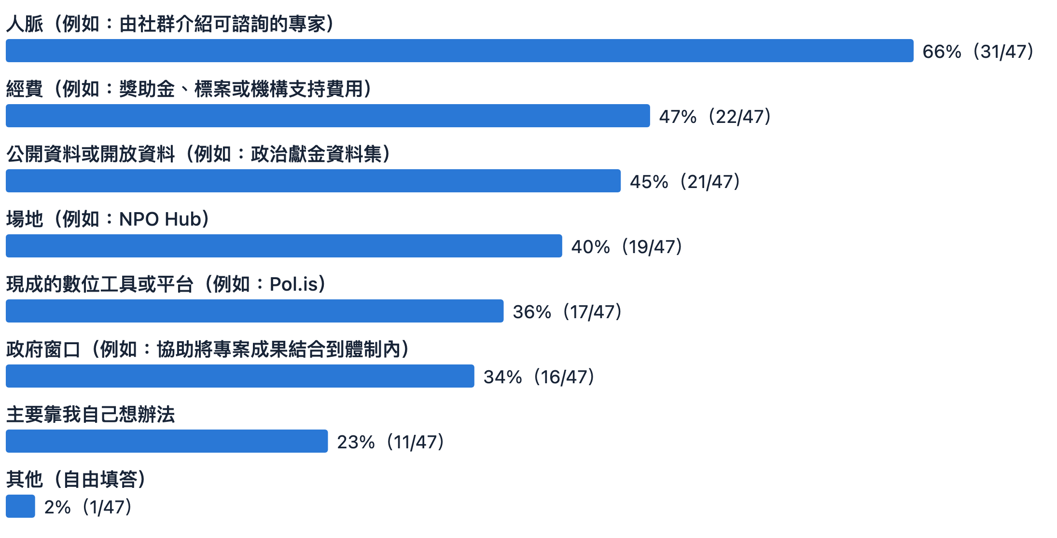
分母＝47 位實作者
47 位實作者在最近一次專案中用過哪些資源？使用人脈者佔 66% 最高，其次是「經費」（47%），接著依序為公開資料或開放資料 45%、場地 40%。另有 23% 表示「主要靠我自己想辦法」。

5.2 專案成員最常貢獻哪類專長？
重點：議題研究與專案管理是最常見的專長（各 51%），寫程式只排第六（28%）。
實作者貢獻過哪些專長
分母＝47 位實作者（複選，加總超過 100%，常見一人多工）
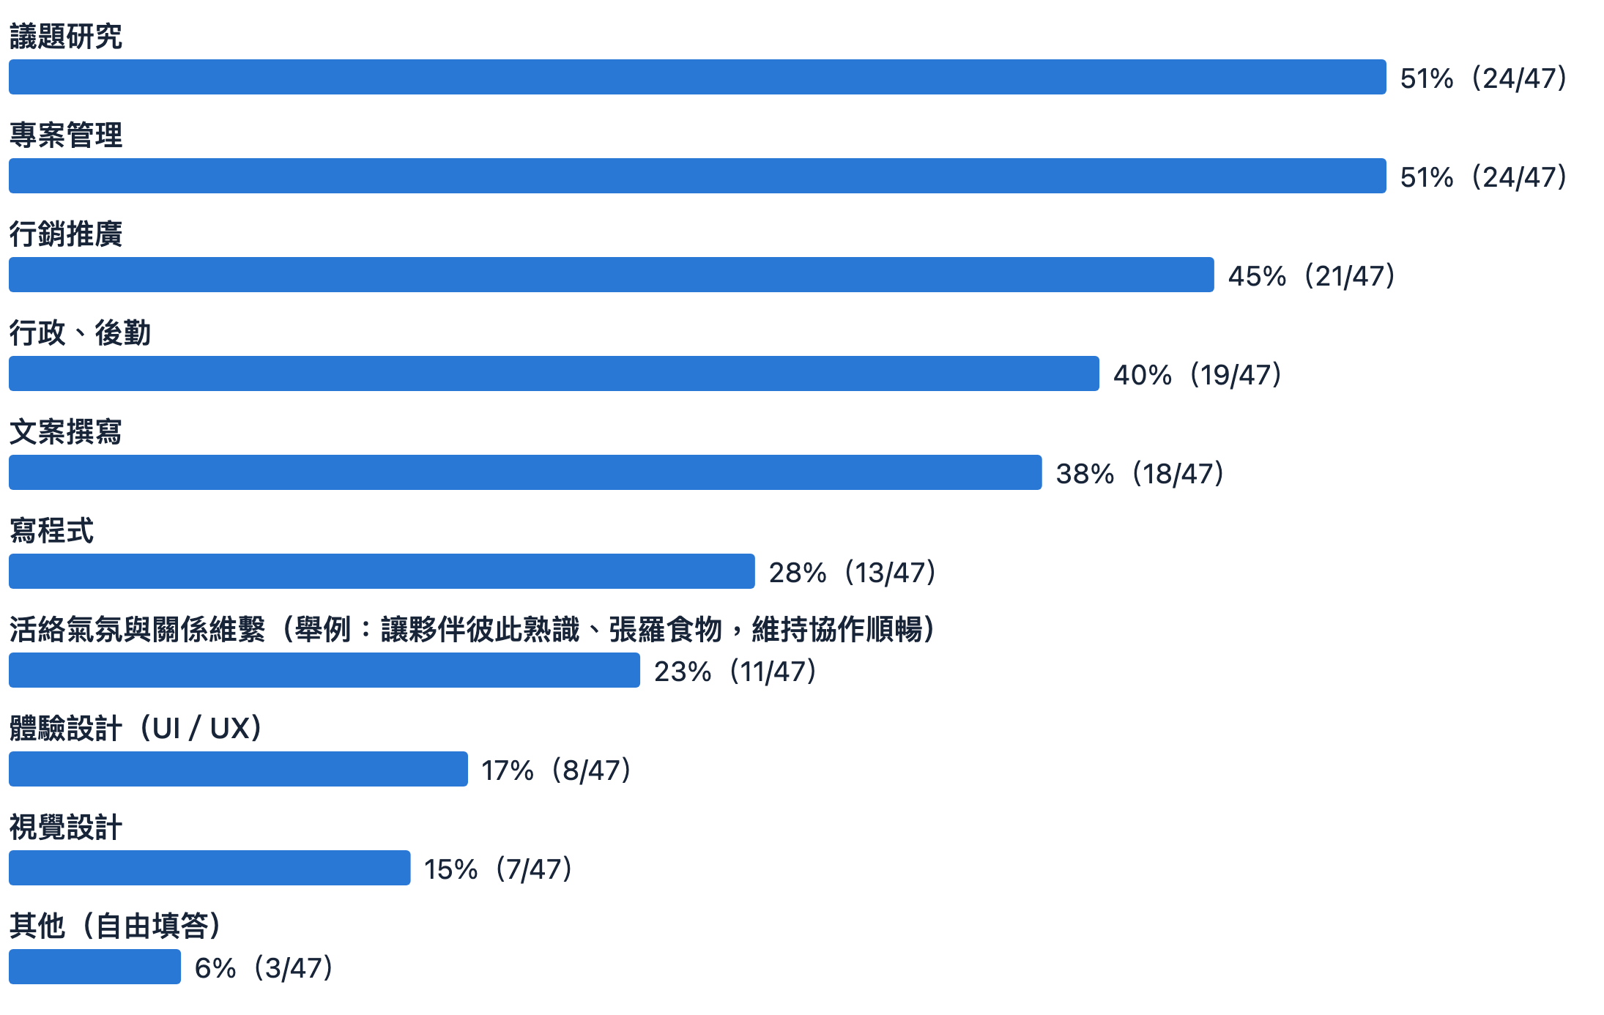
分母＝47 位實作者
在專案成員貢獻的專長中（複選）：議題研究與專案管理並列最高，各佔 51%；接著是行銷推廣 45%、行政與後勤 40%、文案撰寫 38%；寫程式佔 28% 排第六；其餘為活絡氣氛與關係維繫 23%、體驗設計 17%、視覺設計 15%。
參與專案不一定要會寫程式。第七章顯示，26 位好奇者中有 35% 將「覺得要會寫程式、技術門檻太高」列為未加入原因之一。但在 47 位實作者中，負責寫程式的不到三成，更多人投入議題研究、進度管理、成果推廣與文案撰寫。這呼應了第三章提到專案進度停滯的痛點，由此甚至可以推論，專案對管理人才的需求可能比程式人才更高。

5.3 實作者中，超過半數每月投入時間在五小時以內
重點：實作者中，超過半數每月投入 5 小時以內；但也有 21% 投入 21 小時以上，接近一份兼職。
問及過去 30 天投入專案的時間：花費 1 到 5 小時者最多（32%）；花費 6 到 20 小時與幾乎沒有花時間者並列（各 23%）；花費 21 小時以上者佔 21%。
實作者超過半數每月投入不到 5 小時，呼應第三章「專案難有穩定進度」的困擾：當成員多半利用零碎時間推進，進度時快時慢並不意外。另一方面，有 21% 每月投入 21 小時以上，接近一份兼職。圈子裡同時存在偶爾參與和高度投入兩類人。

六、出資者最看重「問題講得夠清楚」，認為早期只有想法的專案最難找資源

6.1 出資者如何評估專案？
重點：27 位出資者幾乎都是圈內人：評估時最看重「問題講得夠清楚、夠重要」，其次是呼應自己關心的議題。
出資者評估專案時最看重的條件（27 位出資者，可複選）
評估時最看重的 | 人數
它要解決的問題夠重要、而且講得夠清楚 | 59%（16/27）
呼應我自己關心的議題 | 52%（14/27）
團隊或發起人的能力和信譽 | 44%（12/27）
預期能產生看得到、而且能被衡量的影響 | 44%（12/27）
專案有長期維持下去的規劃，不會經費花完就停止 | 41%（11/27）
當時剛好有預算或資源 | 26%（7/27）

問卷中有 27 人曾為公民科技專案提供經費支持。27 人屬於小樣本，以下數據呈現這群出資者的傾向，適合作為理解出資端的參考。
各項考量受重視的比例相差不大，僅「當時剛好有預算」比例偏低。可見支持公民科技的資金多半經過規劃。想爭取經費的專案，建議平時收集潛在經費來源，並評估專案影響力、清楚論述解決問題的路徑。
這 27 位出資者幾乎都是圈內人：20 位實作者、6 位使用者，僅 1 位好奇者。這份調查反映的資金多半來自圈內夥伴，而非圈外資助者。

6.2 哪個階段的專案最難找到資源？
重點：出資者認為最難找資源的是「還在很早期、只有想法」的專案；已有原型的階段，認為難找資源的人反而最少。
27 位出資者中，52% 認為「還在很早期、只有想法」的專案最難找資源；其次是「已經上線要長期維運」（37%）。「已經做出原型、要往落地走」最被看好，僅 11% 認為難找資源。這與 6.1 節呼應：出資者看重把問題講清楚，而在只有想法的階段，因缺乏具體展示成果，較難說服出資方。

七、好奇者還沒參與，過半數是因為不知道有哪些專案或議題可以加入

7.1 這個圈子的入口在哪、斷在哪
重點：官方管道觸及人數高於親友推薦：全體 127 人中，65% 至少接觸過一個官方管道，40% 靠親友推薦。
填答者從哪裡得知 g0v.tw 的活動消息
全體 N=127（複選）。「親友推薦」與「g0v 社群管道」並列單選第一（各 51 人）；五個官方管道合計觸及 65%，高於親友推薦的 40%
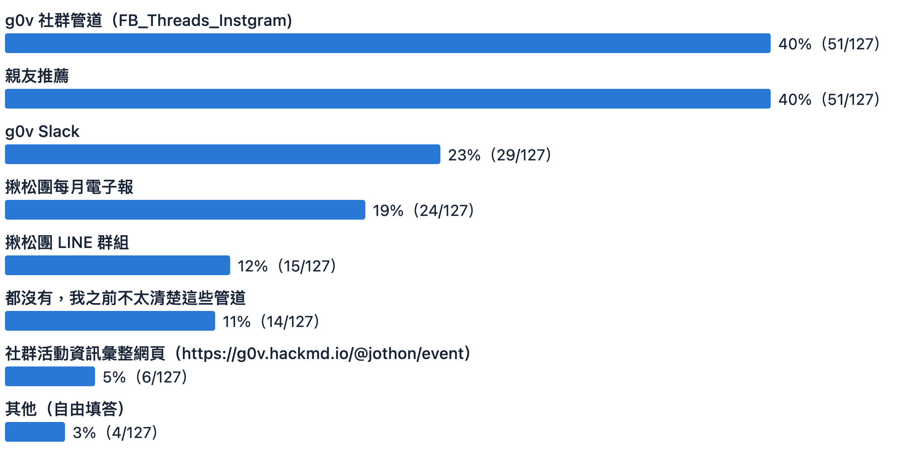
分母＝全體 127 人
 | 至少用到一個官方管道 | 有靠親友推薦
全體 127 人 | 65%（83/127） | 40%（51/127）
47 位實作者 | 72%（34/47） | 47%（22/47）

在複選題「你現在主要透過哪些管道，得知 g0v.tw 的活動消息？」中：單一選項最高的是 g0v.tw 社群帳號（Facebook、Threads、Instagram）與親友推薦，各佔 40%；接著是 g0v.tw 的 Slack（23%）、每月電子報（19%）、LINE 群組（12%）；另有 11% 表示「都沒有，我之前不太清楚這些管道」。
若將社群帳號、Slack、電子報、LINE 群組與活動彙整網頁五個官方管道合併計算（去重計人），官方管道觸及的人數明顯高於親友推薦。

7.2 對還沒參與公民科技的人來說，最主要的門檻是什麼？
重點：擋住新人的前三大原因都與缺乏資訊和入口有關，無關能力。「怕不會寫程式」只排第四。
好奇者還沒參與，是什麼擋住了他們
最多選 3 項。分母＝26 位好奇者（54 位使用者未問此題）
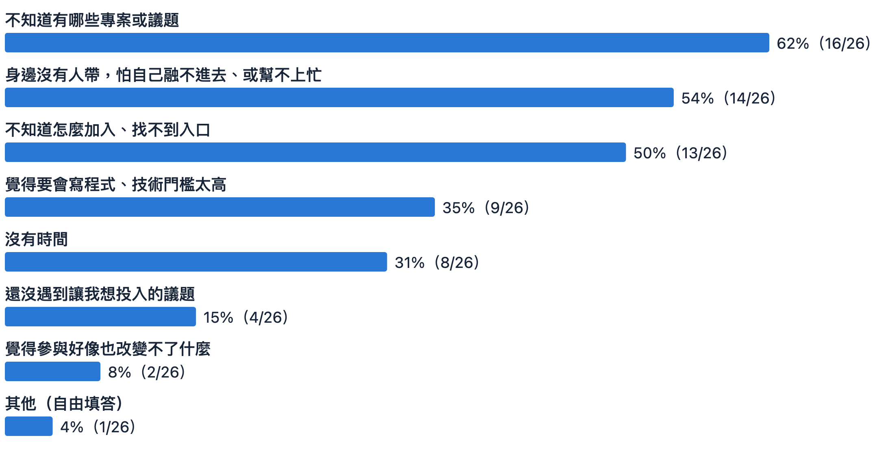
分母＝26 位好奇者
在 26 位好奇者中（最多選 3 個原因）：前三名為不知道有哪些專案或議題（62%，16/26）、身邊沒有人帶怕融不進去或幫不上忙（54%，14/26），以及不知道怎麼加入、找不到入口（50%，13/26）。前三大原因都與缺乏資訊與入口有關，並非能力問題。對公民科技需要科技能力的刻板印象其實並不成立：「覺得要會寫程式，技術門檻太高」排在第四，佔 35%（9/26）。

7.3 不同階段的關注者，想參加什麼活動？
重點：好奇者最想要「資料庫入門」，實作者最想要「公私協力怎麼談」，不同群體需求各異。
三群人分別最想報名哪些活動
複選，最多選 2 個。各群長條代表該群勾選率
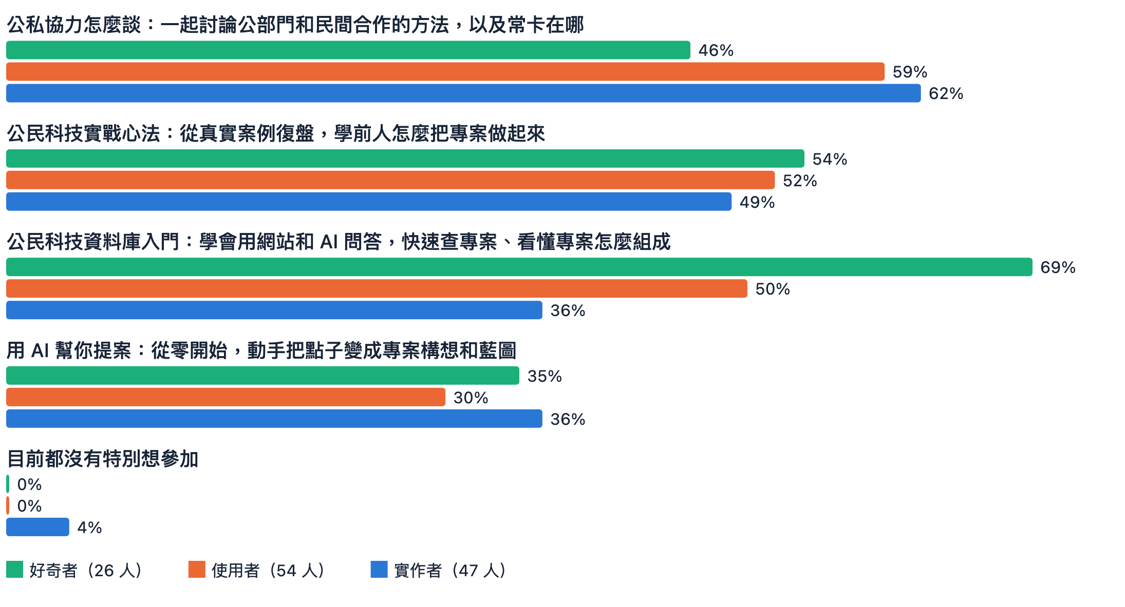
好奇者 26 人、使用者 54 人、實作者 47 人
問卷詢問最想報名哪些活動（最多選 2 個）：全體填答者中最受歡迎的是「公私協力怎麼談」（57%），其次為「公民科技實戰心法」（51%）與「公民科技資料庫入門」（49%）；勾選率最低的是「用 AI 幫你提案」（33%）。
交叉分析顯示，不同接觸程度的三群人偏好互異：「公民科技資料庫入門」在 26 位好奇者中最受歡迎（69%，18/26），但在 47 位實作者中僅 36%（17/47），可能因實作者多已熟悉專案，對入門需求較低。「公私協力怎麼談」則相反，是實作者最想參加的活動（62%，29/47），在 26 位好奇者中需求相對較低（46%，12/26）。
對社群經營者而言，辦活動前可先評估目標對象：是面向好奇者、觀望中的使用者，還是已在專案中的實作者？

肆、研究建議

一、兩件事最值得先做：讓人找得到專案、把「成果如何落地」寫清楚

1.1 怎麼決定哪些主題值得先寫
重點：五個候選的文章主題全都落在「魅力型」：寫了會加分，但還不到沒寫會被抱怨的程度。
我們用狩野分析（Kano model），檢視填答者對 g0v.tw 揪松團規劃中的文章主題有什麼需求屬性：
- 魅力型：有了會驚喜，沒有也不會抱怨，屬於加分項。
- 期望型：做得越多滿意度越高，沒有會失望，投入報酬最穩定。
- 基本型：有了覺得理所當然，沒有會不滿，屬於基本門檻，沒做就像缺了一塊。
- 無差別：有沒有都無感，處理的優先度最低。
五個文章主題的狩野落點（全體填答者）
N=126｜SI 0–1、DSI 0～−1 全幅，分界線 0.5／−0.5 位於正中央。五個主題全部落在「魅力 A」，其中「落地、接進體制」最靠近期望 O 邊界
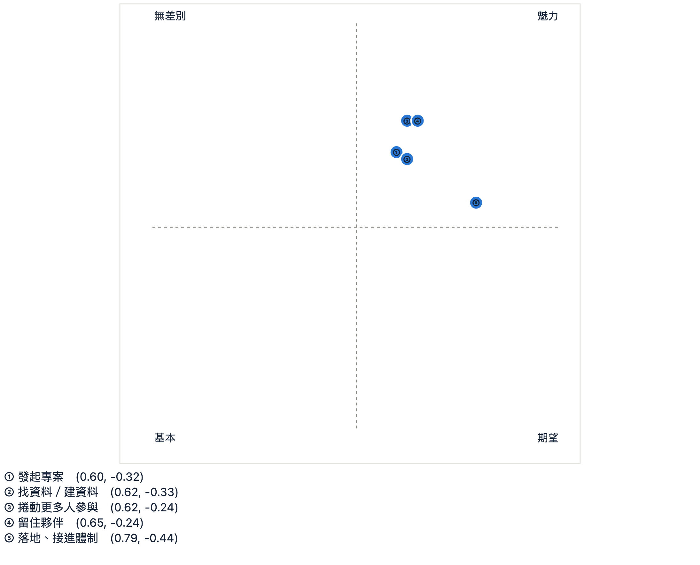
分母＝126 位有作答者（全體 127 人中 126 人答了狩野題）
三群人分別覺得哪些主題值得寫
「捲動更多人」③ 與「留住夥伴」④ 對好奇者落在「無差別」，對另外兩群人都是「魅力」：沒進場的人感受不到團隊經營的痛
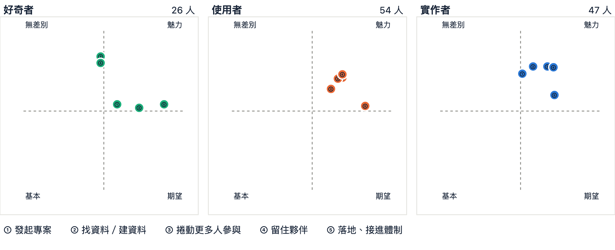
每個面板都是完整的狩野四象限；同一個編號在三個面板中代表同一個主題
調查結果顯示，五個候選的文章主題全部落在「魅力型」，其中「怎麼讓做好的東西真正落地、接進體制」最接近期望型。這表示這些主題能為填答者帶來加分感，但在填答當下，都還不到「沒寫會被抱怨」的基本門檻。
把三群人分開來看，能看出一個差別：「怎麼捲動更多人參與」和「怎麼留住夥伴」這兩個主題，對 26 位好奇者來說屬於「無差別」，但對另外兩群人來說都屬於「魅力型」。這或許反映出，還沒深入接觸公民科技的人，對團隊經營與維持動能的痛點相對較無感。

1.2 領域與工具介紹：最想看預算標案和群眾協力
重點：跨領域工具裡，最多人想看「群眾協力與通報工具」（61%）；議題領域裡，最多人想看「政府預算決算與標案」（54%）。
各群填答者最想先看哪些議題領域的資料清單
此題複選，最多選 5 個領域｜各群勾選率（分母為該群有作答人數）｜好奇者有 26 位
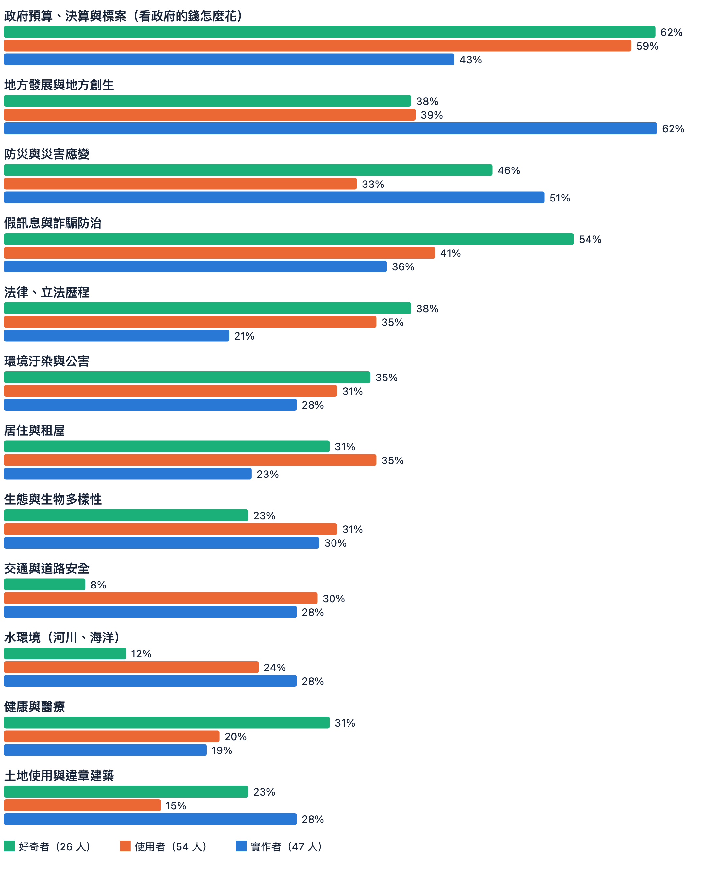
好奇者 26 人、使用者 54 人、實作者 47 人
各群填答者最想看哪些跨領域工具的介紹
此題複選，最多選 3 個工具｜各群勾選率（分母為該群有作答人數）｜好奇者有 26 位
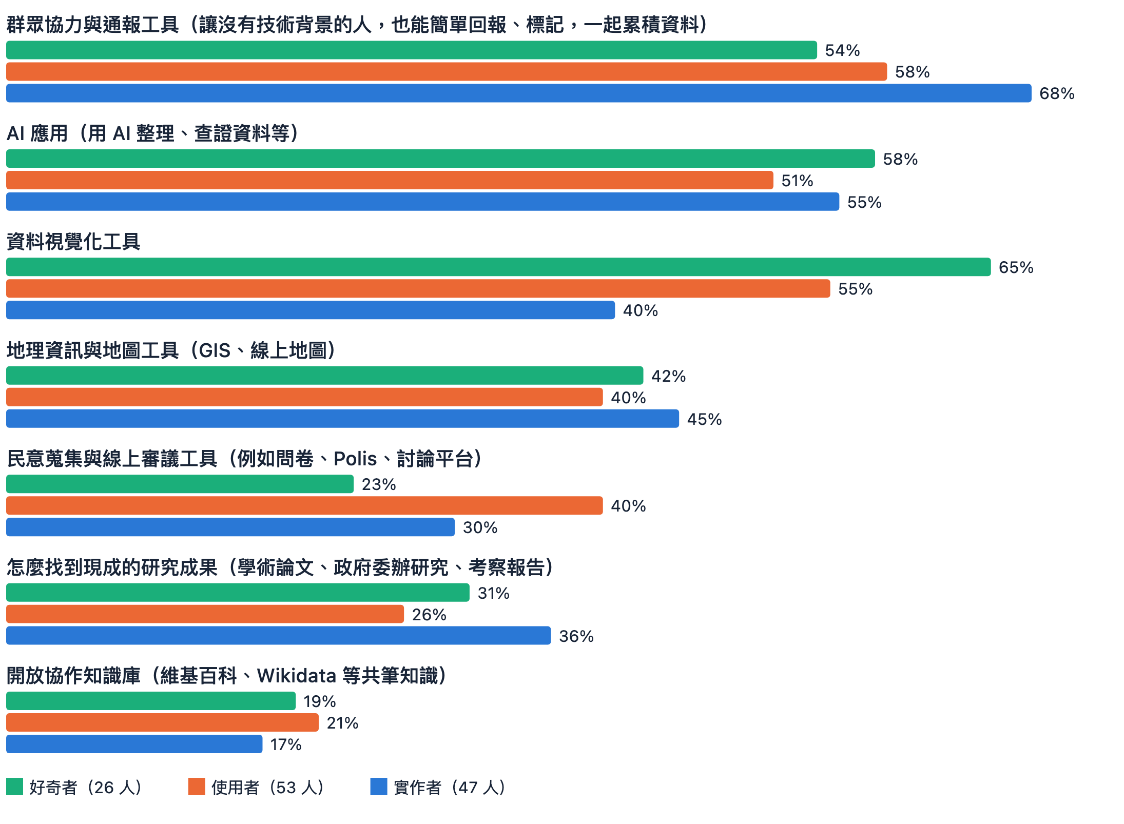
好奇者 26 人、使用者 54 人、實作者 47 人
除了文章主題，問卷也調查填答者最想看哪些議題領域的資料清單、以及哪些跨領域工具的介紹（兩題都是複選）：
跨領域工具：最多人勾選的是群眾協力與通報工具（61%），其次是 AI 應用（54%）與資料視覺化工具（52%）。接著依序為地理資訊與地圖工具（42%）、民意蒐集與線上審議工具（33%）、怎麼找到現成的研究成果（31%），最後是開放協作知識庫（19%）。
議題領域：填答者最想先看到的資料清單，排在前面的依序是：政府預算決算與標案（54%）、地方發展與地方創生（47%）、防災與災害應變（43%）以及假訊息與詐騙防治（42%）。環境汙染與公害（31%）和法律與立法歷程（31%）則並列在後。
如果把這些工具和議題領域，拿來跟接觸程度不同的三群人交叉比對，會發現三群人的需求和關注點其實有些微不同。

1.3 依接觸深度規劃資源：不同階段卡關點不同
重點：走進公民科技的每個階段，卡住的地方不一樣，需要的資源也不一樣。
前面各章整理出的困難，可以對照一個人走進公民科技的整個歷程。在不同階段，卡住的地方不同，需要的支持也各自不同：
走到哪一段 | 卡住的地方 | 這一段的人需要什麼
還沒進來 | 不知道有哪些專案或議題可以參與 62%、不知道從哪裡加入 50% | 能看清全貌、找到入口的地方
想進來但沒人帶 | 身邊沒有人帶，怕自己融不進去或幫不上忙 54% | 有人可以問、能跟著一起做的場合
開始動手做 | 五個文章主題全部落在魅力型，「怎麼讓成果真正落地」最強 | 把別人怎麼做的經驗寫成可以照著走的指引
做的過程中 | 不知道去哪找資料與工具（群眾協力 61%、AI 應用 54%） | 各領域、各類工具有哪些現成資源的整理
一路上都會遇到 | 進度停滯 38%、成果難發揮影響力 36%、核心成員累垮 32% | 怎麼維持步調、怎麼分攤負荷的經驗

第七章的調查顯示，擋住新人的最大門檻是不知道有哪些專案或議題可以加入，並不是技術或能力不足。g0v.tw 揪松團經營的 台灣公民科技資料庫，其實已經整理了許多專案與行動指引。既然基礎資源已經有了，接下來的重點就是：怎麼讓這座資料庫在對的時間點，順利接住每一位剛想要入門的新人？
新人的另一大困難則是「身邊沒有人帶」。雖然 g0v.tw 揪松團過去嘗試過許多機制，努力把初次參加 g0v.tw 黑客松的新人和經驗豐富的資深參與者連結起來，但現實中依然有不少人因為缺乏引路人而卻步。未來該如何設計更有效的新人引介機制，或者「踏進門檻」這件事本身就需要新人主動投入更多心力？這些都是社群值得持續探討的課題。

1.4 怎麼支持生態系：早期專案最缺資源，人脈比錢更常用
重點：早期專案最缺資源、人脈比錢更常被用到、決定權大的人最容易累垮：三件事都值得資源提供者留意。
如果你是可能提供資源的一方，這份調查有幾件事很值得參考：
早期的專案最難找到資源，這是出資者自己的觀察。 第六章的調查顯示，過半數的出資者（27 人中有 14 人，52%）認為「還在很早期、只有想法」的階段最難找到資源。如果你正在思考怎麼支持這個生態系，這會是一個切入點：越早期的支持往往越稀缺，也越可能影響一個好點子最終能不能萌芽長大。
支持的形式不只有資金。 第五章的資料顯示，人脈是實作者最常用到的資源，用過的人甚至比經費還多。幫忙牽線一位可以諮詢的專家、協助引介合適的政府窗口、提供討論開會的場地，在專案團隊的經驗中，都是實際被用到的支持形式。
請多留意那些苦撐專案的核心成員。 第三章指出，對專案方向決定權越大的參與者，被累垮的比例越高，發起專案的 10 人中就有 6 人（60%）表示核心成員累垮明顯卡住了進度；而第四章也發現，社群歸屬感在各項動機中最容易隨時間褪色。這兩點綜合來看，或許提醒著資源提供者：在長期支持一個專案時，除了追蹤具體成果產出，更值得關心在背後苦撐團隊的那幾個人是否還支撐得住。

伍、反思

一、對立假設：每條結論的另一種解釋
前面每一章在呈現主要發現時，都附上了另一種可能的解釋角度。這一節把這些對立假設集中整理，方便讀者比對查核，也方便判斷哪些結論能放心參考、哪些適合當作後續觀察的方向。
本報告的結論 | 另一種可能的解釋
27 位出資者的觀點代表出資端（第六章） | 27 人裡有 26 人本身就在圈內。問卷是透過 g0v.tw 管道發放的，接觸到的出資者本來多半是圈內人。這裡呈現的是圈內出資者的觀點，不代表基金會、企業或政府等圈外資助者的看法。
人脈比經費更常被用到（第五章） | 這題問的是「用過哪些」，不是「哪些最難拿到」。用得多可能只是因為人脈相對容易取得，不代表經費不重要或不稀缺。
社群歸屬感是最容易褪色的動機（第四章） | 問卷只調查到還留在圈內的人。如果社群歸屬感真的留不住人，那些人可能早就離開、不會來填問卷，流失比例反而可能被低估。
41 歲以上以「認同目標」為主要理由（第四章） | 可能是世代差異，也可能是留下來的人本身經過篩選：年紀較長還留在圈內的，本來就比較偏向使命導向。
擋住新人的是資訊不是技術（第七章） | 這 26 位好奇者已經聽過或看過公民科技、只是還沒實際參與，不是完全沒聽過的一般大眾。對完全沒接觸過的人來說，門檻可能落在不同地方。
雙北佔六成（第一章） | 這反映了取樣的限制：問卷是透過 g0v.tw 管道發放，且 g0v.tw 的實體活動長期在台北舉辦，不能直接推論成社群真實的地理分布。

讀這份資料前要知道的限制
- 問卷是透過 g0v 及相關社群管道發放，填答樣本偏向「已經對公民科技有興趣的人」。因此結論只能推論到這次的受訪者，不代表全體大眾。
- 由全體 127 人回答的題目，結果相對穩定；但專案層級的題目（階段、資源、困擾、動機）只有 47 位實作者填答，若再往下細分每組只剩十幾人，只能當作值得再驗證的方向。
- 所有的交叉分析都只是相關，不是因果關係。
- 困擾題在實際上線的問卷中沒有「沒遇到」選項，平均分數會被系統性低估，因此主要指標一律用「3 分以上（也就是 3、4、5 分合計）」來呈現。

下一步，你可以這樣做

🌱 還在觀望，想找地方開始
- 到台灣公民科技資料庫找專案：先挑一個你關心的議題
- 看看近期的黑客松：現場可以直接問人、跟著一起做
- 加入 g0v 的 Slack：在頻道裡找到正在做事的人

🔧 正在做專案
- 翻翻 g0v 公民科技專案與社群手冊：社群整理的專案經營經驗
- 到黑客松提案找夥伴：上台三分鐘，說出你需要什麼樣的人
- 拿這份調查的原始資料寫提案：問卷資料公開，CC BY 4.0

💡 想支持公民科技
- 認養大松：小額捐款，讓黑客松繼續辦下去
- 到黑客松認識團隊：介紹專家、牽線政府窗口、提供開會場地，都是實作者用得到的支持
- 讀研究建議 1.4：早期專案最缺資源，看看可以從哪裡幫忙

授權與資料來源
- 引用授權：CC BY 4.0, by g0v.tw jothon & Claire Cheng
- 歡迎使用問卷去識別化後的原始資料，自己分析。問卷填答資料授權為「CC-BY 4.0 臺灣公民科技推廣問卷填寫者」： 前往資料表
- 想核對報告裡的任何一個數字：分析程式、彙總數據 CSV 與可重跑的 pipeline 都公開在 GitHub repo
1. 零時政府（g0v.tw）是臺灣一個推動公民科技的開源社群。名稱把 gov 的 o 換成 0，意思是從零開始重新想像政府的角色。
臺灣公民科技生態系與需求調查報告 ｜ 作者：鄭婷宇（Claire） ｜ CC BY 4.0, by g0v.tw jothon & Claire Cheng
資料範圍：截至 2026/7/20 的問卷有效樣本，共 127 份 ｜ 在 GitHub 上核對報告裡的每個數字

